Forslag til ein undervisningsstrategi i programfaget Historie og filosofi:
Skriving som grunnleggande ferdigheit

Dokumentet inneheld forslag til arbeid med:
- «Gjere greie for»
- Døme på skriveøvingsoppgåver s. 2, 3, 6, 7, 8
- Døme på arbeid med ordtilfanget s. 3
- «Drøfte – og ta stilling til»
- Døme på skriveøvingsoppgåver s. 4, 5, 6, 7, 8, 9
- Døme på stillas i drøftingsarbeidet s. 4, 8, 9
- «Ein samanhengande tekst»
- Skrivetips s. 10
- Døme på ein heilskapleg strategi (settet som heilskap)
Døma er henta frå arbeid med følgjande hovudområde i Historie og filosofi 1 og kan knytast til kompetansemål i desse:
Oldtid
Antikken
Middelalder
Renessanse
I tillegg eit døme på arbeid med ei eksamensoppgåve i Historie og filosofi 2

Døme på «Gjer greie for»-oppgåve – «Oldtid»
Kompetansemålet:
«sammenlikne samfunnsstruktur og naturgrunnlag i to av oldtidens kultursamfunn»
- Lag to venndiagram der du samanliknar Mesopotamia og Egypt:
1. samanlikning av samfunnsstruktur
2. samanlikning av naturgrunnlag

- Bruk venndiagramma du har laga og skriv ein samanhengande tekst der du prøver å svare på kompetansemålet ovanfor. Du skal altså samanlikne samfunnsstrukturen og naturgrunnlaget i Mesopotamia og Egypt i oldtida. Prøv å definere omgrepa «samfunnsstruktur» og «naturgrunnlag» tidleg i teksten, slik at det er klart kva det skal handle om. Legg vekt på å prøve å formulere deg så klart og tydeleg som mogleg, og prøv å bruke nokre av dei nye omgrepa du har lært.
- Du kan gjerne bruke desse skriverammene i teksten din:
I denne teksten skal eg samanlikne samfunnsstruktur og naturgrunnlag i oldtidas Mesopotamia og Egypt. Med samfunnsstruktur meiner eg …, og naturgrunnlag er …
Naturgrunnlaget i Mesopotamia er kjenneteikna av … På same måten er naturgrunnlaget i Egypt … Men det som er ulikt mellom desse to landskapa, er …
Samfunnsstrukturen i Mesopotamia er bygd opp av … Samfunnsstrukturen i Egypt liknar, sidan den består av … Men når ein samanliknar desse oldtidssamfunna, finn ein ulikskapar som …

Døme på «Gjer greie for»-oppgåve – «Antikken»
Skriveoppgåve del 1: «Gjer greie for»
Oppgåveformuleringa:
«Gjer greie for framveksten av demokratiet i Athen»
- Oppdrag: Skriv eitt eller to avsnitt der du forklarar korleis bystaten Athen gjekk frå å vere styrt av ein tyrann til å verte eit demokrati.
- Bruk ord/omgrep/namn frå Quizlet-settet vi har jobba med i arbeidet.
- Bruk læreboka og andre kjelder i arbeidet, og hugs å vise til dei i teksten.
Eit utsnitt av ordtilfanget knytt til oppgåva som klassen har øvd på ved hjelp av https://quizlet.com/
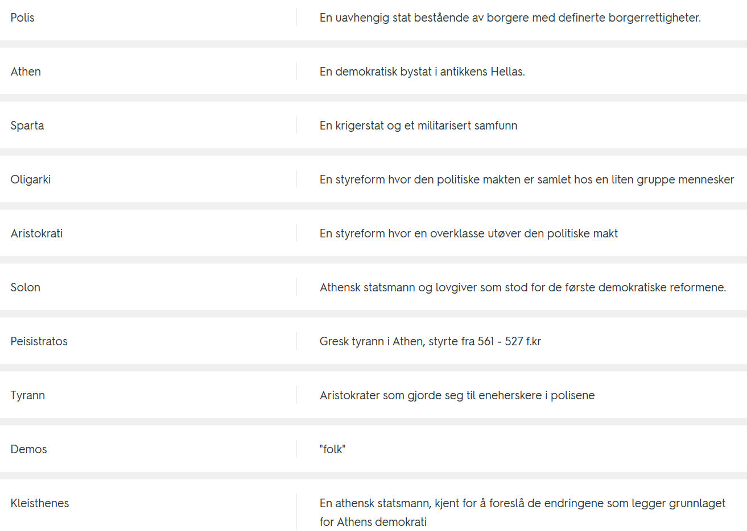

Døme på «Drøft»-oppgåve – «Antikken»
Skriveoppgåve del 2: «Drøft»
Oppgåveformuleringa: «Bruk dei vedlagte kjeldene og drøft kva ulike syn på dei antikke styreformene som kjem fram.»
- Oppdraget: Vi les scan av talen til Perikles (henta frå og utdraget frå Herodot s. 58-60 i Tid og tanke 1. Så brukar vi desse kjeldene til å drøfte ulike syn på dei antikke styreformene.
  - Først: Kva vil det seie å bruke ein kjelde som leivning og som beretning?
  - Kva kjeldekritiske spørsmål bør vi stille til dei kjeldene de skal bruke?
Hjelp til arbeidet med utdraget frå Herodot
(Jon W. Iddeng (mfl.) (2008): Tid og tanke 1, Aschehoug, s. 58-60)
Argument for styreforma | Argument mot styreforma
Folkestyre (Otanes sine argument)
Fåmannsvelde (Megabyxos sine argument)
Eineherskar (Dareios sine argument)

Skriveoppgåve del 3: «Drøft og ta stilling til»
Oppgåveformuleringa: «Er demokrati den beste styreforma? Bruk synspunkt frå antikken og vår tid for å drøfte og ta stilling til demokratiet som styreform.»
- Oppdraget: Du skal både drøfte og ta stilling til demokratiet som styreform. Det vanlegaste er å drøfte før ein tek stilling. Då bør du bruke dei argumenta du fann i førre del av skriveoppgåva, i tillegg til andre argument du kan utleie frå døme i vår eiga tid, til å få fram argument for og imot at demokratiet er den beste styreforma. Ta gjerne med Robert Michels sin teori om «oligarkiets jernlov» som du kan lese om på s. 68 i Tid og tanke 1.
Til slutt skal du legge fram kva du meiner, altså ta stilling til demokratiet som styreform. Hugs at du styrkar etoset ditt dersom du grunngjev meiningane dine med argument som du har drøfta tidlegare i teksten. «Fordi…» er eit viktig ord både når du skriv og tenker i denne delen.

Døme på skriveoppgåve – «Middelalder»
Tema: Religion, filosofi og tenkning i middelalderen
Oppgave:
Skriv en sammenhengende tekst om religion og filosofi med utgangspunkt i middelalderen
Du kan selv bestemme omfanget og disponere rekkefølgen av punktene, men i besvarelsen din skal du vise din historie- og filosofifaglige kompetanse ved å
- gjøre rede for hovedtrekk ved møtet mellom kristendommen og antikk filosofi i middelalderen – fungerte disse to sammen? I redegjørelsen bør du komme inn på sentrale tenkere, holdninger og filosofiske retninger, som nyplatonismen, Augustin, Tertullian og Thomas Aquinas
- drøfte hva forholdet mellom religion og filosofi er: Er de to ulike svar på de samme spørsmålene (altså to sider av samme sak) eller to ulike fenomener? Bruk gjerne tanker fra middelalderens tenkere i svaret i tillegg til de vedlagte definisjonene.
- drøfte og ta stilling til holdningen Tertullian sies å være en representant for: «Troen kan ikke ha noe med fornuften å gjøre». Prøv helst å bruke noe av tenkningen du gjorde rede for i det første kulepunktet i drøftingen din.

I teksten din kan du trekke inn andre punkter som du mener er relevante og interessante, og som gir deg muligheter til å trekke inn mer av den historie- og filosofifaglige kompetansen din. Du kan velge blant punktene under eller bruke dine egne.
- Er religion en verdensflukt eller handler religion også om livet her og nå?
- Etikk som en del av filosofi og religion
Religionsfilosofi (for eksempel å bevise Guds eksistens gjennom logiske slutninger)

I lesearbeidet undervegs med temaet hadde elevane fått strukturhjelp i følgjande skjema, som kunne vere til hjelp då dei skulle skrive:
Filosofisk retning | Kort skildring: | Påverka kristendomen slik:
Stoisismen
Gnostisismen
Nyplatonismen

Døme på vurderingsoppgåve – «Renessanse»
Arbeidet med renessansen skal ende opp i ein gruppesamtale med vurdering. Grupper på tre får tjue minutt til å diskutere samfunn og individ i renessansen.
Dei aktuelle kompetansemåla i samtalen er:
- gjøre rede for sammenhenger mellom økonomi, kunst og tenkning i renessansen og bruke kilder til å finne særpreg ved perioden
- gjøre rede for samfunnsforståelse i renessansen og drøfte tenkning om individ, stat og samfunn
- diskutere virkninger av reformasjonen for stat og individ
Klassesamtalen skal dreie seg om følgjande tema:
Korleis endrar synet på samfunnet og individet seg i renessansen?
Tenk deg ei tredeling i fokuset i oppgåva, som i ei eksamensoppgåve:
I denne samtalen kan de sjølv bestemme omfanget og disponere rekkefølgja av punkta, men de skal vise historie- og filosofifagleg kompetanse ved å
- gjere greie for det de meiner er viktige endringar når det gjeld samfunn og kultur i renessansen, til dømes innanfor økonomi, religion, kunst og samfunnsforståing
- drøfte kva påverknad desse endringane har for tenking om samfunn og individ i denne perioden
- drøft og ta stilling til om tenkinga om samfunnet og individet liknar tenkinga i vår tid

Døme på skrivestillas til eksamensoppgåveøving
Eksamen SAM3002 haust 2014
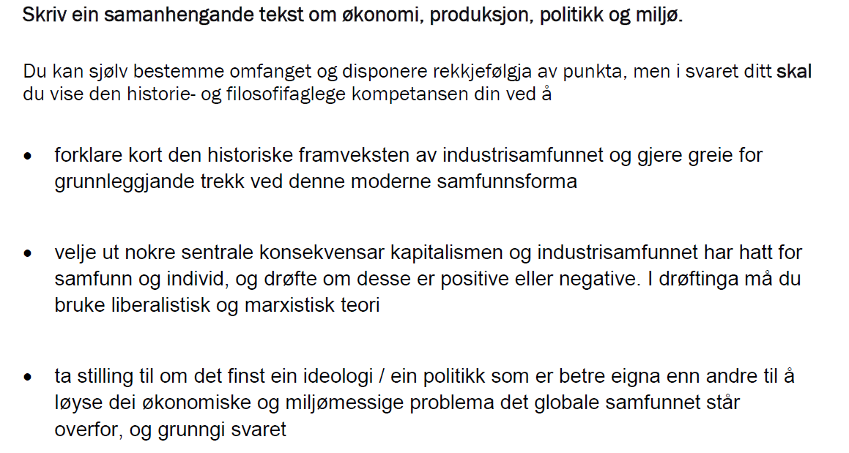

Kulepunkt 1: Legg merke til at det står "kort", få med deg dei viktigaste endringane først og fremst, og legg heller vekta på "grunnleggjande trekk ved denne samfunnsforma". Dei grunnleggjande trekka du gjer greie for her, kan gjerne samsvare litt med dei konsekvensane du vel å ta føre deg i kulepunkt 2, slik at du skapar samanheng i teksten din.

Kulepunkt 2:
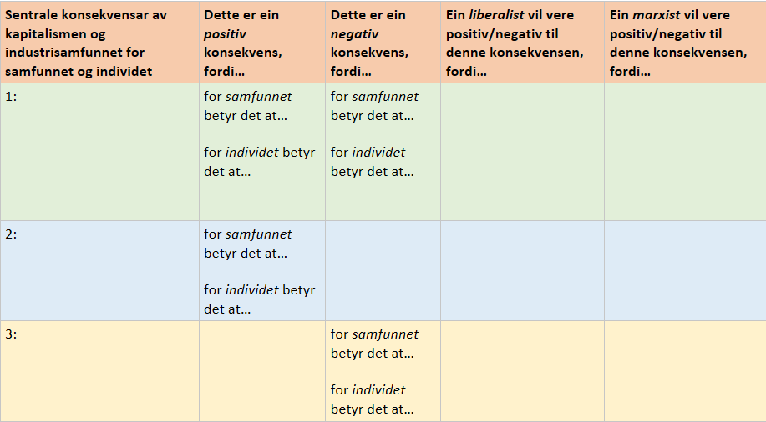
Kulepunkt 3: For å bygge eit godt etos når du skal ta stilling til noko, bør du drøfte for og imot før du bestemmer deg for kva du meiner.
Du kan velje å bruke desse skriverammene:
Dei økonomiske og miljømessige problema det globale samfunnet står ovanfor, er …
For å løyse desse problema bør vi …
Dersom ein vil løyse desse problema ut frå ein liberalistisk ideologi/politikk, vil ein legge vekt på …
Det kan vere eit godt utgangspunkt, fordi … Det kan vere ei utfordring/dårleg utgangspunkt, fordi …
Dersom ein vil løyse desse problema ut frå ein marxistisk ideologi/politikk, vil ein legge vekt på …
Det kan vere eit godt utgangspunkt, fordi … Det kan vere ei utfordring/dårleg utgangspunkt, fordi …

«Skriv ein samanhengande tekst om …»
Tips til skrivinga
(Med utgangspunkt i Eide, Ove (mfl.) (2015): Intertekst Norsk Vg3, Fagbokforlaget, Bergen, s. 29-33)
"Skriv ein samanhengande tekst om…" - hugs tekstbinding!
På tekstnivå (heile teksten)
  - Pass på at det er god samanheng mellom innleiinga og avslutninga di - skriv gjerne desse til slutt!
  - Innleiinga skal presentere kva teksten din skal dreie seg om.
  - Lag ein tydeleg disposisjon for teksten din, og tenk over kva som bør kome først og sist i hovuddelen, og sjølvsagt: kvifor.
På avsnittsnivå (inne i eit avsnitt)
  - Start kvart avsnitt med ei emnesetning som seier kva avsnittet skal dreie seg om, om lag som ei overskrift. Ha med viktige nøkkelord i denne setninga.
  - Emnesetningane bør fungere som ei hjelp for lesaren, dersom hen les kvar emnesetning i kvart avsnitt bør hen få eit raskt overblikk over kva teksten din dreier seg om.
  - Eitt emne per avsnitt.
  - Kvart avsnitt bør ha minst fem linjer, elles har du truleg sagt for lite om dette emnet.
På setningsnivå
  - Tekstbindingsord: likevel, men, vidare, dette viser at, dermed, samtidig, fordi, sjølv om, når, ofte, altså, slik at, på éin måte/på ein annan måte, på den eine sida/på den andre sida, for det første/for det andre, derimot, ikkje desto mindre …
  - Referatmarkørar (ord du kan bruke for å vise til kva andre har sagt og meint): seier, skriv, hevdar, påstår, erklærer, kallar, forsvarar, uttalar, meiner, bemerkar, nemnar, stiller spørsmål ved, innvender …
  - Bruk fagomgrep og prøv å vere så konkret og spesifikk som mogleg.
  - Sett punktum ofte - berre eitt poeng per setning.
  - Unngå forsterkande ord som "veldig", "stor", "klart", "tydeleg", "ekstremt" og modererande ord som "ganske", "litt", "kanskje", "på ein måte", "liksom" - dei tek vekk merksemda frå poenget ditt.
  - Unngå upresise ord som til dømes "ting" og "greie", og ver nøye på at det alltid kjem klart fram kva du peikar på når du brukar ord som "den", "det" og "dette".

